Dzień dobry
przedstawiam propozycję zabaw logopedycznych na najbliższy tydzeń.
Życzę miłej zabawy
Małgorzata Czylkowska

- Zabawy oddechowe:
  - Połóż się na plecach, nogi ugnij w kolanach, stopy opatre o podłogę, ręce wzdłuż tułowia. Oddychaj spokojnie: wdech nosem, spokojny wydech ustami.
  - Zostań w tej pozycji. Głęboki wdech przez nos z z uoszeniem ramion w górę, powolny wydech przez usta.
  - Usiądz na krześle, ramonia wzdłuż lułowia. Głeboki wdech przez nos z uniesieniem rąk w górę, wydech przez usta z jednoczesnym skłonem w przód.

Wybierz jedno ćwiczenie i wykonaj je 3 razy, albo wykonaj każde z tych ćwiczeń jeden raz. Ćwiczenia działają relaksująco możesz więc zaprosić rodziców do wspólnych ćwiczeń.

- Zabawy artykulacyjne (Każde ćwiczenie powtórz 3 razy)

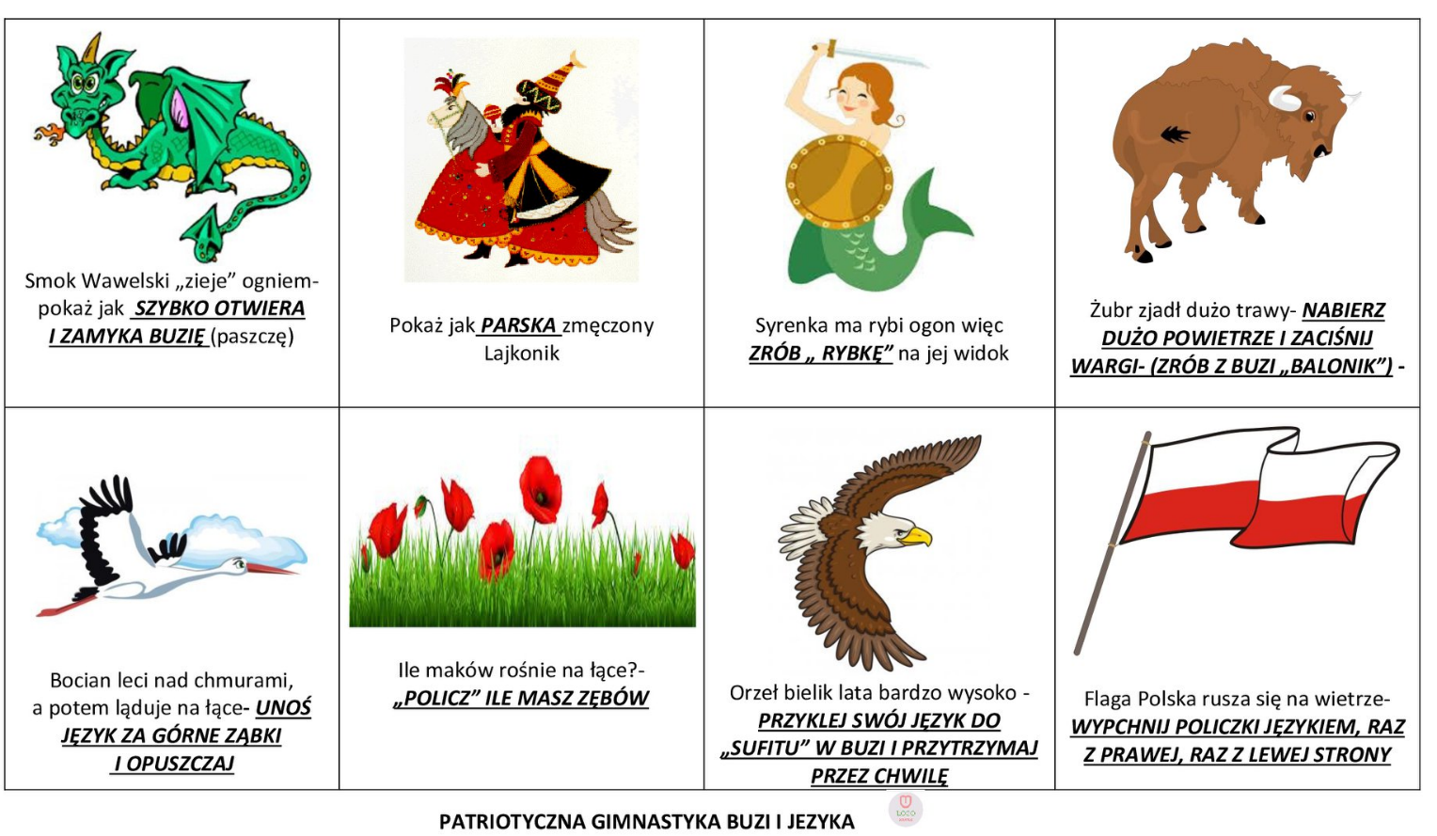

- Ćwiczenia słuchowe:
Przygotujcie różne przednioty wydające dźwięk (np. 2 pokrywki, 2 łyżki, grzebień, groch, 2 szklanki, gazetę, folię aluminiową itp.). Ułuż wszystkie przedmioty przed sobą i zagraj na nich ( uderzaj poktywkami o siębie, uderzał lyżkami o siebie, zgnieć gazetę, pomachaj folią aluminiową, potrząśnij pojemnikiem z grochem itd.). Jeśli już znasz wszystkie dźwięki zamknij oczy, a rodzić niech „zagra” na wybranym przedmiocie. Twoim zadanie jest odgadną co tydawało ten dźwięk. Możecie bawic się na zmianę. Zacznij od 3 przedmiotów, jak zabawa zrobi się za prosta możesz dodawać kolejne.

- Zabawy ortofoniczne- nasladuż wymienione zwierzęta
- Pieski :
warczą „wrrr”,
szczekają „hau, hau, hau”,
jedzą kość – „mniam, mniam”, „wrrrwrrr”,

- Krówki
muczą „muuu” (muczą którko, długo, radośnie, smutno, cicho, głośno)

- Kotki
miałczą „miał” (miałczą którko, długo, radośnie, smutno, cicho, głośno)

- Ćwiczenia wzbogacające słownictow, umiejętnośc budowania zdań, rozwijające myślenie. (możesz pracować „na obrazkach”, ale z pewnością zabawa z użciem prawdziwych przedmiotów będzie dla ciebie atrakcyjniejsza).

Nazwij wszystkie przedmioty, możesz spróbować podzielić słowa na sylaby. Odpowiedz na pytania (spróbuj odowiedzieć całym zdaniem):

Czym myjemy zęby?
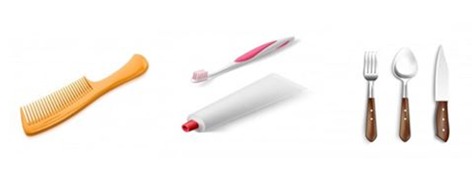

Czym myjemy ręce?

Czym wycieramy ręce?
Czym jemy zupę?

Co ubieramy na głowę?
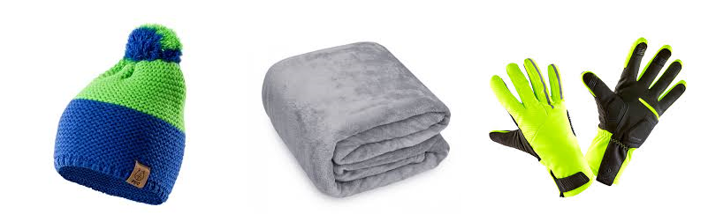

Czym podlewamy kwiatki?
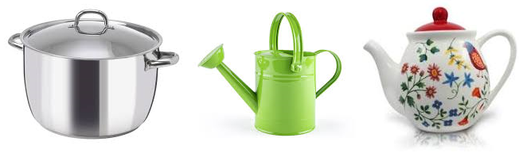

Czym czeszemy włosy?

